Proiectul didactic al lecției
Disciplina: Matematică
Clasa: a VII-a
Unitatea de conținut: Triunghiuri congruente
Numărul lecției în unitatea de conținut (conform proiectării didactice de lungă durată): 5/16
Subiectul lecției: Criteriile de congruență a triunghiurilor. Aplicații.
Durata lectiei: 45 minute
Unități de competență:
6.1. Recunoașterea triunghiurilor congruente și a cazurilor de congruență a triunghiurilor în contexte diverse.
6.2. Reprezentarea prin desen a figurilor studiate și confecționarea din diferite materiale a figurilor geometrice și relațiilor studiate.
6.5. Aplicarea cazurilor de congruență a triunghiurilor în rezolvări de probleme.
6.7. Justificarea unui demers sau rezultat obținut sau indicat cu triunghiuri, recurgând la argumentări, demonstrații.
Obiectivele lecției: La finele lecției, elevii vor fi capabili:
O.1. Să recunoască elementele congruente ale triunghiurilor conform marcărilor pe desen;
O.2. Să definească congruența triunghiurilor și să recunoască simbolica/terminologia respectivă;
O.3. Să reprezinte în plan triunghiuri congruente și să identifice elementele omoloage ale lor;
O.4. Să rezolve probleme aplicând cazurile de congruență a triunghiurilor oarecare;
O.5. Să manifeste independenţă în gândire şi acţiune cu justificări și argumentări în procesul rezolvării problemelor .
O.6. Să integreze și să aplice cunoștințele din alte domenii ale matematicii la rezolvarea problemelor.

Tipul lecției: De formare a capacităților de aplicare a cunoștințelor.
Tehnologii didactice:
- Forme:
- frontală;
- individual.
- Metode:

- analiza;
- sinteza;
- algoritmizarea;
- argumentarea;
- metoda lucrului cu manualul.
- Mijloace de învățământ:
- I. Achiri, A. Braiciv, O. Șpuntenco. Matematică. Manual. Clasa a VII-a. Editura Prut Internațional. Chișinău, 2023;
- Instrumente geometrice;
- Fișă de lucru;
- Computerul;
- Proiectorul sau tabla interactivă;
Evaluarea: formativă, evaluare orală și în scris, reciprocă; produse: problemă rezolvată, fișă completată; răspuns oral, desen conform condiției.

Scenariul lecției
Etapele activității didactice | Obiective | Demers acțional al lecției | Timp | Tehnologia realizării  (Metodă/Formă de activitate/Resurse)
Evocare | O.1.  O.2. | Moment organizatoric.  Controlul temei de acasă, evaluarea rezultatelor. Întrebări apărute în procesul de rezolvare a problemelor.  Reactualizarea cunoștințelor teoretice:  - Triunghiuri congruente;  - Cazurile de congruență ale triunghiurilor oarecare;  - Simbolul congruenței;  - Notarea și citirea triunghiurilor congruente; | 5 | Activitate frontală;  Sinteza;
Reflecție | O.2.  O.2.  O.2.  O.5.  O.3.  O.4. | Aplicăm:  Rezolvarea problemelor:  1.Triunghiurile MNP şi EFG sunt congruente.  Copiaţi şi completaţi: a) _______≡ [EF],_________ ≡ [FG], [EG] ≡________ , ∠M ≡________, ∠F ≡________,∠P ≡________.  2. Completați propozițiile:  a) ∆ADK ≡ ∆BCE, dacă …;  b) ∆MFS ≡ ∆DEJ, dacă …;  c) ∆DEM ≡ ∆FJB, dacă ….  3. Completați criteriile de congruență:  a) (LUL) Dacă __________________, ∠A ≡ ∠D și ___________________, atunci ∆ABC ≡ ∆DEF;  b) (ULU) Dacă [AB] ≡ [DE].___________________și ___________________, atunci ∆ABC ≡ ∆DEF;  c) (LLL) Dacă _____________, _________________ și _________________, atunci ∆ABC ≡ ∆DEF.  LUCRU INDEPENDENT cu note;  Completați raționamentul:  V I. a) _________________, ∠A ≡ ∠B și ___________________, atunci  ∆AFG ≡ ∆BDI; (LUL)  b)_________________, [AF] ≡ [BD] și _________________, atunci  ∆AFG ≡ ∆BDI; (ULU)  c)_________________,_______________ și ________________, atunci  ∆AFG ≡ ∆BDI; (LLL)  V II. a) _________________, ∠C ≡ ∠D și ___________________, atunci  ∆CET ≡ ∆DBS; (LUL)  - _________________, [CE] ≡ [HB] și _________________, atunci  ∆CET ≡ ∆HBS; (ULU)  c) _________________,_______________ și ________________, atunci  ∆CET ≡ ∆HBS; (LLL)  V III. a) _________________, ∠S ≡ ∠M și ___________________, atunci  ∆SAL ≡ ∆MPD; (LUL)  - _________________, [SA] ≡ [MP] și _________________, atunci  ∆SAL ≡ ∆MPD; (ULU)  c) _________________,_______________ și ________________, atunci  ∆SAL ≡ ∆MPD; (LLL)  Pr. 10, pag 126.  Punctul M este mijlocul laturii AB a triunghiului ABC şi CM ⊥ AB. Aflaţi AC, dacă BC = 8 cm.  - Reprezentați în plan desenul conform condiției;  - Faceți notările și marcările elementelor respective;  - Scrieți congruențele elementelor omoloage și identificați triunghiurile congruente;  - Specifivați cazul de congruență a triunghiurilor;  - Trageți concluzii, argumentați. | 5  5  10  5 | Activitate frontală;  Răspuns oral;  Argumentarea;  Lucru independent;  Evaluare individuală cu note;  Lucrul cu manualul;  Algoritmizarea;  Desen conform condiției problemei;  Problemă rezolvată;
Extindere/  extensie | O.5.  O.6. | 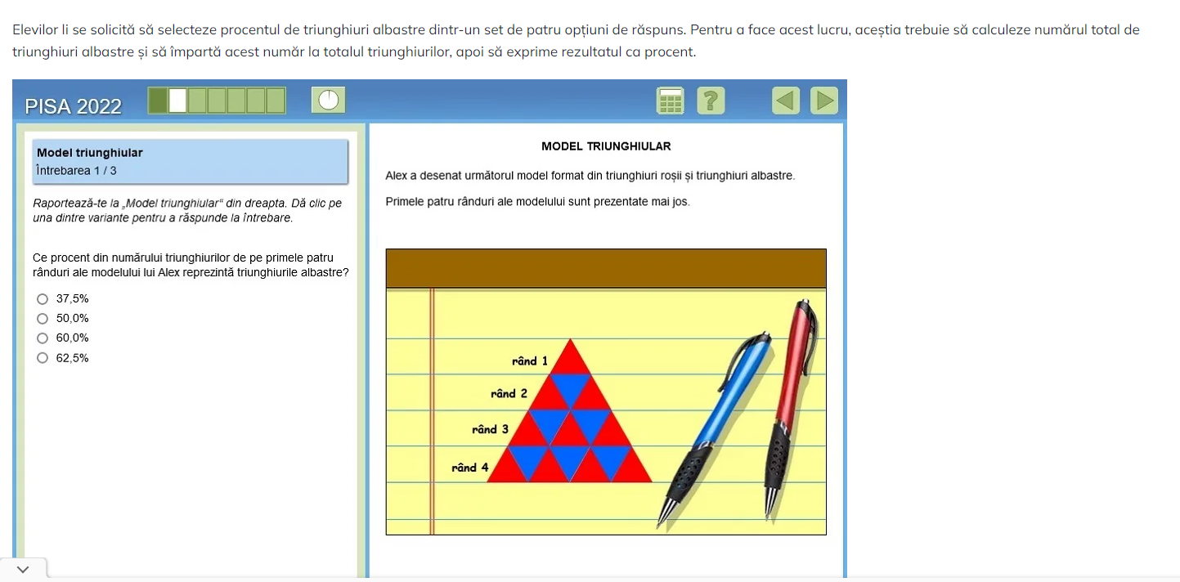  Răspuns:  37,5 %  Bilanțul lecției: Evaluarea obiectivelor prin întrebări.  Stabilirea gradului de realizare a obiectivelor.  Temă pentru acasă.  De repetat: Parafraful 1, „Triunghiul și elementele lui. Recapitulare și completări”, paragraful 2.1, „Criteriile de congruență a triunghiurilor oarecare”.  De rezolvat:  1. Completați raționamentul:  a) _________________, ∠F ≡ ∠J și ___________________, atunci  ∆FKG ≡ ∆JLO; (LUL)  - _________________, [FK] ≡ [JL] și _________________, atunci  ∆FKG ≡ ∆JLO; (ULU)  c) _________________,_______________ și ________________, atunci  ∆FKG≡ ∆JLO; (LLL)  Prob. 11 , pag.126  [EH] este bisectoare şi înălţime a triunghiului DEF. Aflaţi m(∠D), dacă m(∠F) = 40°.  Opțional:  Răspuns:  40 % | 7  5  3 | Analiza;  Argumentarea;  Evaluarea obiectivelor.

